
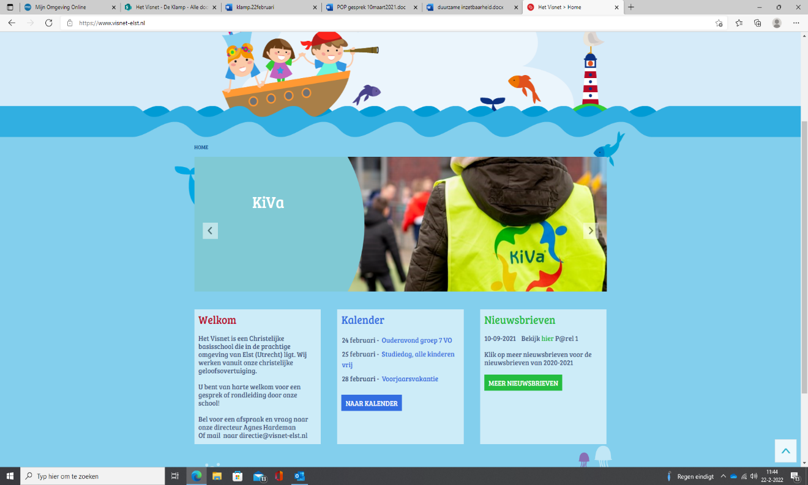

Groep 5 “Zij maakten het verschil”
  - Schoolbreed thema ‘Terug in de tijd’
Schoolbreed thema
Het thema van de hele school is een reis door de tijd.
Als start van het thema hielden we een vossenjacht en we gingen verkleed naar school.
Wij (groep 5) werken bij IPC aan het thema “Zij maakten het verschil”. Dit gaat over mensen van vroeger, die een verschil hebben gemaakt. Bijvoorbeeld: Leonardo Da Vinci, Aletta Jacobs en Antoni van Leeuwenhoek.

Vossenjacht
We lopen door heel Elst. Ondertussen zochten we naar vragen en vossen. We kwamen bij een farao, reiziger, een ouderwetse auto en een dokter. We moesten bij iedere vraag een letter zoeken, die letters maakten samen een woord. Het woord was: een reis door de tijd.
De school was verdeeld in groepen van 8. We zaten met kinderen van groep 3 tot 8 door elkaar. Het was een hele leuke dag. (Philou & DaniëlI)

Verkleed naar school
We gingen verkleed naar school met de hele school. De juffrouw is verkleed als een holbewoner.
De meester is verkleed als professor Einstein. Alle kinderen zijn mooi verkleed naar school. Sommige kinderen zijn echt heel eng. En sommige kinderen zijn heel grappig. Sommige zijn als voetballer, de ander is een prinses. Iedereen kwam als iemand van vroeger, omdat ons thema over de geschiedenis gaat. (Mees & Joas)
